4G物联网紧急求助按钮
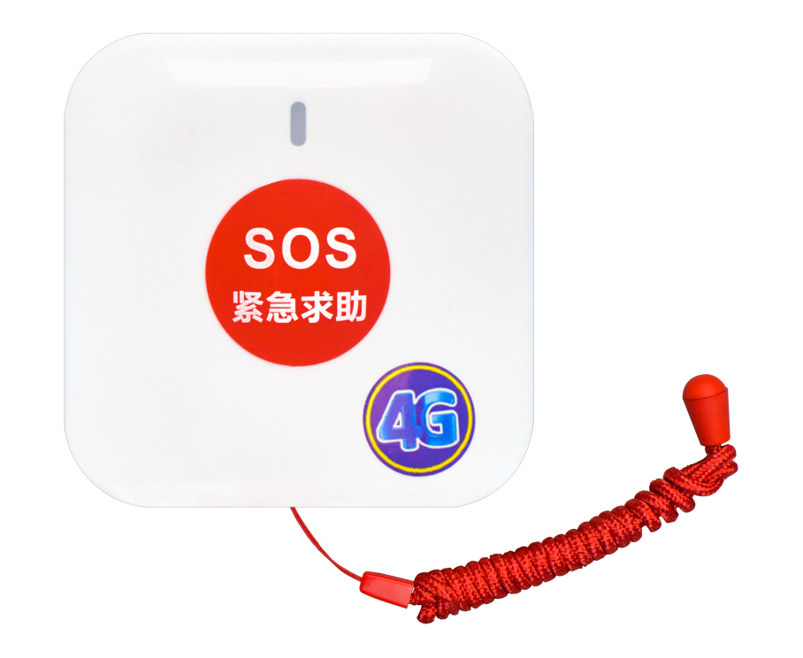
- 产品概述
4G物联网紧急求助报警按钮(以下简称：4G紧急按钮),采用4G通讯信号的一键紧急报警按钮，内置4G通讯模块，电池，86型外观。支持PC软件统一管理，统一接警，支持微信小程序、微信公众号、电话、短信接警等功能。采用独特的结构设计及无线电信号处理技术，具有防尘、防虫、抗电磁波干扰等功能，低功耗电路设计，性能稳定、美观、耐用、广泛应用于各大酒店，医院，学校，小区，金融单位，军区、智慧路灯、公交车、出租车等各种紧急求助报警场合。
- 功能说明
4G紧急求助报警按钮，应安装在使用人员在紧急情况下能触发求助呼叫报警的位置，同时需避免小孩或老人误触发，避免产生不必要的错误警报。安装环境要保持干燥的区域。使用时通过手机微信小程序扫码绑定设备，设置好电话号码，然后将电池装入即可。测试时可轻触红色报警按钮1秒，此时设备指示灯快速闪烁，松开手即可，报警操作完成。此时，绑定的设备微信小程序会收到求助信息，或电话通知，短信通知等功能。该设备也支持PC 网页端接警，打开PC 网页端，登录账户，即可查看报警信息。
- 技术参数
外壳材质 | ABS防火材料
额定电压 | 3节1.5V7号电池
静态电流 | <20μA
报警方式 | 按键+拉绳2种方式
用户组数 | 10组用户(电话、短信、微信小程序)
通讯网络 | 4G(移动/电信)
工作环境 | -10℃-60℃,10-90%无冷凝相对湿度：≤95%(40°C±2°C无凝霜)
工作电流 | 报警电流：<80mA
重量 | 150g
无线频段 | B5/B8
SIM卡类型 | 小 卡 ( 移 动 / 电 信 )
产品外观尺寸 | 86*86*28mm
适用场所 | 小区，学校，医院，车站、酒店等各种紧急求助报警场合
- 产品安装
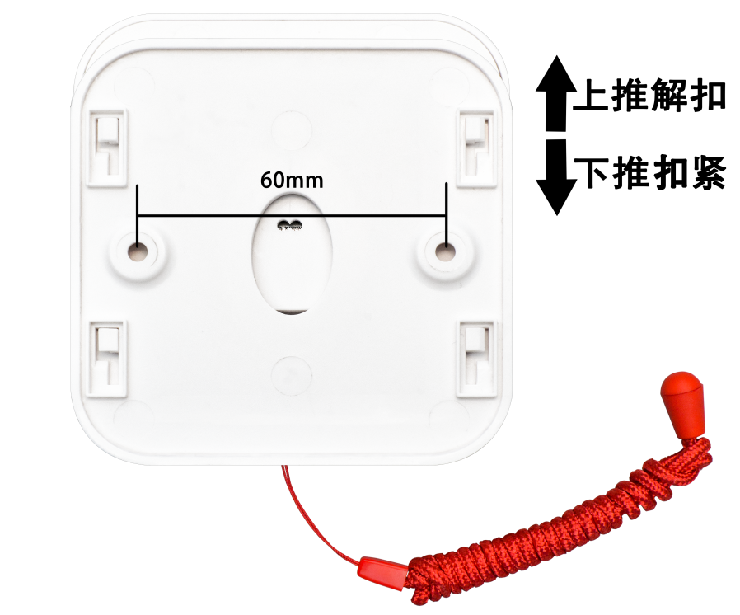
- 添加设备
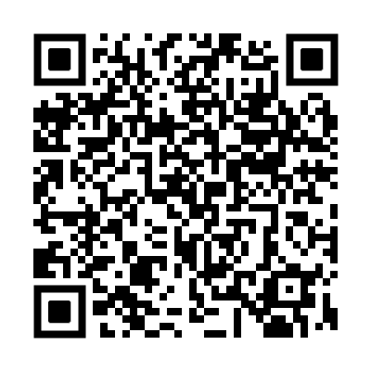
- 扫码添加公众号 2、 添加设备操作视频
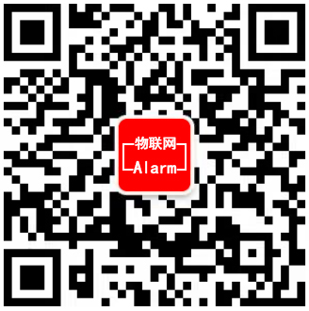
- 维护与保养
- 电池使用寿命大约2-3年，但是在高温、高湿等恶劣环境下使用时，寿命或缩短，使用频率越高，电池使用寿命也越短。
- 当电池电压过低时，请及时更换电池。
- 安装好以后，按一下红色的SOS按键一秒，能收到报警信息推送，代表成功。
- 安装前应妥善保管并采取相应的防潮、防腐等措施。

